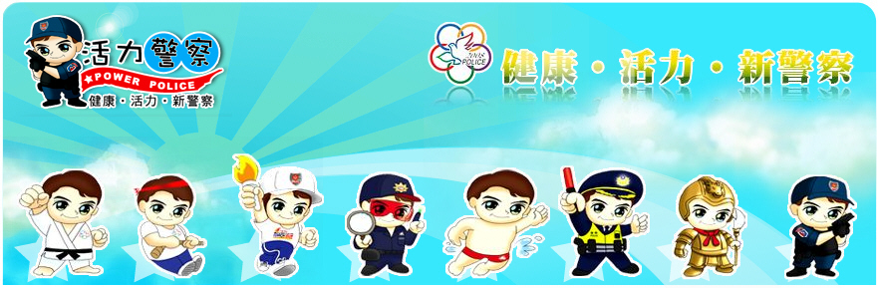
臺南市政府警察局－校園安全警訊
壹、反毒時事案例：選美佳麗染毒墮落、開妓院賣淫維生 
(摘自2014.11.17國際中心/綜合報導)
 | 昔日選美佳麗，居然染上毒癮而改行開妓院並為了買毒品靠著賣淫為生。  據英國《鏡報》報導，現年33歲的珍堤（Natalie Gentle），2007年曾經參選「普利茅斯之面」選美，因為染上毒癮而為了購毒與三餐只好靠著賣淫維生。  珍堤為了買毒品，除了自己下海賣淫，更把自家當成妓院，提供妓女在此工作，因此有許多「恩客」會找上門，讓鄰居苦不堪言。  鄰居表示，常常都會有男子拍門大生叫囂，或是對著信箱大喊「妓女去哪了」。雖然對於指控珍堤是全面否認，但警方在她家搜出毒品與吸食器，法官最終判定珍堤必須入監並關閉住所3個月。

貳、年輕朋友們，要嗨，不藥害！
一、濫用愷他命（K他命）之生理及心理危害性：
    - 第三級毒品愷他命屬中樞神經抑制劑，副作用包括心搏過速、血壓上升、震顫、肌肉緊張而呈強直性、陣攣性運動等，部分病人會出現不愉快的夢、意識模糊、幻覺、無理行為及胡言亂語，發生率約12％。
- 最近研究顯示濫用愷他命，會罹患慢性間質性膀胱炎，使膀胱壁增厚，容量變小，產生頻尿、尿急、小便疼痛、血尿、下腹部疼痛等症狀，嚴重者甚至會出現尿量減少、水腫等腎功能不全的症狀，甚至須進行膀胱重建手術。
- 愷他命藥效約可維持1小時，但影響吸食者感覺、協調及判斷力則可長達16至24小時，並可產生噁心、嘔吐、複視、視覺模糊、影像扭曲、暫發性失憶及身體失去平衡等症狀。長期使用會產生耐受性及心理依賴性，造成強迫性使用，且不易戒除。
- 當自己面臨各種壓力與誘惑時，能做正確的決定，勇敢拒絕毒害，維護身心健康的生活；一旦發現身邊朋友有遭受毒品誘惑的情形時，也應適時伸出友誼之手，關懷並協助他們遠離毒品，若需要任何協助，可撥打各縣市政府毒品危害防制中心專線電話0800-770-885，或至衛生福利部認可濫用藥物尿液檢驗機構做尿液篩檢，及藥癮戒治醫療機構尋求專業醫療團隊的協助。
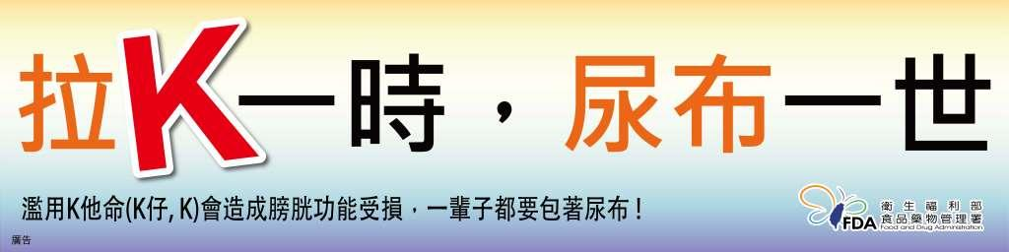
叁、「反詐騙」標語謹供各校宣導運用：
  - 詐騙手法日益新，你我務必要小心！
  - 詐騙知識不可少，多方求證荷包保！
  - 陌生電話不牢靠，反覆查詢最重要！
  - 反詐資訊不能少，一旦受騙錢難保！
  - 網路購物要小心，低價商品莫貪心！
  - 千騙、萬騙，就是離不開ATM來騙！
  - 凡是利用醫療院所、警察機關（警察）、檢察署（檢察官）或法院（法官），要求監管、保管您的帳戶或派人收取現金者，就是詐騙，請勿上當，並請即撥打165查證或110報案。
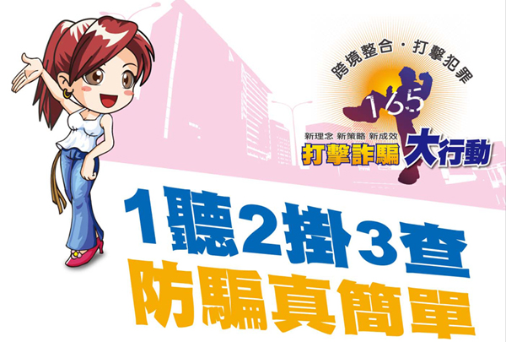
  - 凡接獲聲稱您網路或電視購物分期付款發生設定錯誤、要求操作ATM解除，也絕對是詐騙！提醒您，ATM無辨識身分或解除分期付款設定功能，亦勿聽從他人指示以英文畫面操作，請勿上當，並請即撥打165查證或110報案。
  - 網路拍賣交易，如有低於市價、拒絕面交、無法驗貨、評價異常、強烈要求盡快匯款或要求私下交易（最無保障之交易）者，應小心是否詐騙；最好是儘可能以「當面交易」方式完成買賣。
肆、性別平等教育宣導：
※性別平等宣傳小語及標語
- 男尊女敬，兩性和平。
- 男女都珍貴，平等才是對。
- 男女都珍貴，平等才是對。
- 平權來調味，男女相處更美味。
- 尊重是兩性相處時最好的潤滑劑。
- 男尊女卑已過去，兩性平等是趨勢。
- 女子有才便是德，男兒有淚直須流。
- 尊重彼此，無分性別，大家永遠和諧。
- 開啟兩性新「視」界，男女共主內與外。
- 只要性別『齊』視，不要性別『歧』視。
- 跳脫性別角色的框架，重新看見自己的需要。
- 男女之間，互相包容；總有一天，世界大同。
- 我愛你，而非操控你；我邀請你，而非要求你。
- 女孩子強悍不是男人婆，男孩子溫柔不是娘娘腔。
- 我參與你，而非侵犯你；我反映你，而非評價你。

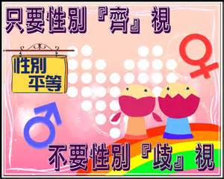
- 以開放的心胸接納男女不同，用多元的方式發展性別角色。

